LA SITUACIÓN DE LA MUJER

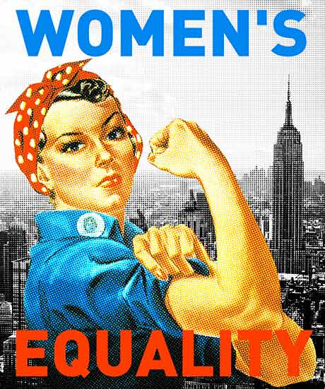

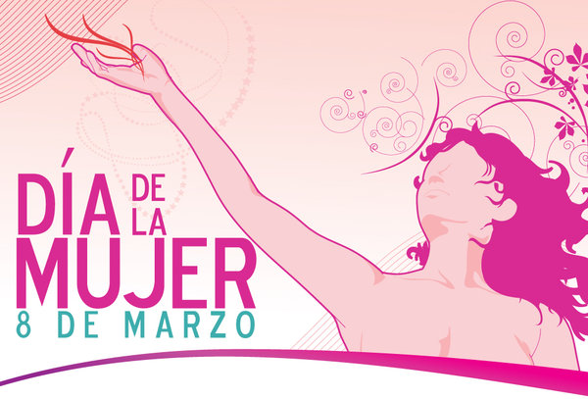

MARÍA LOZANO GÓMEZ 1º BACHILLERATO A
ÍNDICE:
1.- ¿ Dónde y qué propuso Clara Zetkin?
2.-¿Cuándo y dónde se proclamó por primera vez el Día de la Mujer?
3.- ¿Qué hecho es conocido como “el Triángulo de Fuego” y qué sucesos desencadenó?
4.- ¿Cuándo fue instituido por la ONU el Día de la Mujer?
5.- ¿Cuáles son los objetivos de las “Conferencias de la Mujer?
6.- Entrevista familiar sobre la situación de la mujer respecto a la del hombre a la hora de realizar trabajos, estudios o realizar tareas de casa.
7.-Reflexión propia sobre la entrevista de la situación de la mujer respecto a la del hombre

1.-Dónde y qué propuso Clara Zetkin
En 1910 en Copenhage (Dinamarca) Clara Zetkin propuso la creación de un Día de la Mujer de carácter internacional. Clara Zetkin, una socialista alemana, planteó la creación de un Día Internacional para conmemorar la huelga de las "Garment Workes" de los EEUU. Esta propuesta se aprobó por unanimidad por la conferencia, que contaba con más de 100 mujeres pertenecientes a 17 países distintos. El día se instituyo para conmemorar el movimiento por los derechos de la mujer, incluyendo el derecho al voto. En ese momento no se fijo ningún día concreto para su celebración.

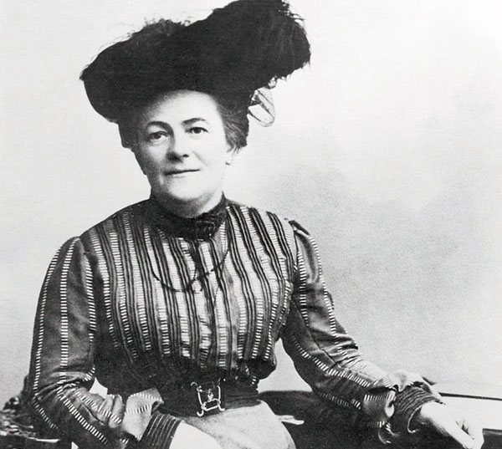

2.-¿Cuándo y dónde se proclamó por primera vez el Día de la Mujer?
Día Internacional de la Mujer, conmemora la lucha de la mujer por su participación, en pie de igualdad con el hombre, en la sociedad y en su desarrollo íntegro como persona. Se celebra el día 8 de marzo. Es fiesta nacional en algunos países.
La primera celebración del Día Internacional de la Mujer Trabajadora tuvo lugar el 19 de marzo 1911 en Alemania, Austria, Dinamarca y Suiza, y su conmemoración se ha venido extendiendo, desde entonces, a numerosos países.
En 1975 la Asamblea General de la Organización de las Naciones Unidas (ONU) declaró el 8 de marzo como Día Internacional de la Mujer y en 1977 proclamó el 8 de marzo como Día Internacional por los Derechos de la Mujer y la Paz Internacional.

Fue así: El 8 de marzo de 1857, las mujeres que trabajaban en la industria textil de Nueva York organizaron una protesta. Luchaban contra los salarios bajos y la inhumanas condiciones laborales. La policía cargó contra las manifestaciones y las dispersó. Pasados unos años, también en marzo, estas mujeres crearon su primer sindicato con el fin de protegerse y conseguir cierto derechos laborales básicos. El 8 de marzo de 1908, 15.000 mujeres se manifestaron por las calles de Nueva York para exigir un recorte de horario laboral, mejores salarios, el derecho al voto y el fin del trabajo infantil; el eslogan que eligieron fue "Pan y Rosas", pan por la seguridad económica, y rosas, una mejor calidad de vida.
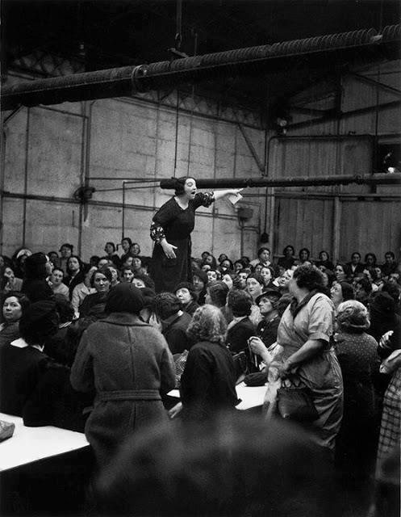
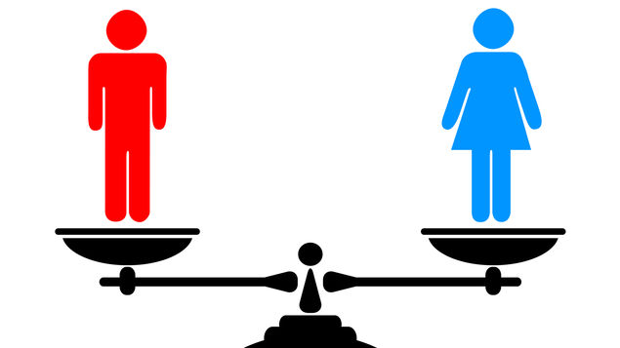

3.-Qué hecho es conocido como “el Triángulo de Fuego” y qué sucesos desencadenó
El 25 de marzo, tuvo lugar el trágico Triángulo de Fuego de Nueva York. Alrededor de 140 trabajadoras, la mayoría jóvenes inmigrantes (italianas y judías) que trabajaban en la Triangle Shirtwaist Company, perdieron la vida debido a la falta de seguridad laboral. El sindicato Women’s Trade Union League y el International Ladies’ Garment Workers Union organizaron muchas de las protestas contra esta tragedia, que pudo haber sido evitad. El Triángulo de Fuego tuvo una gran repercusión en la legislación laboral; las terribles condiciones laborales que provocaron este desastre fueron evocadas en posteriores celebraciones del Día Internacional de la Mujer.
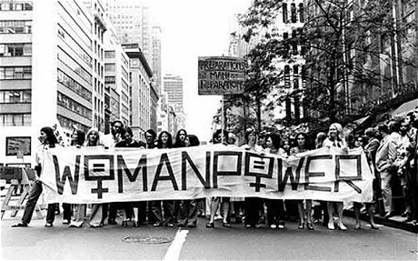

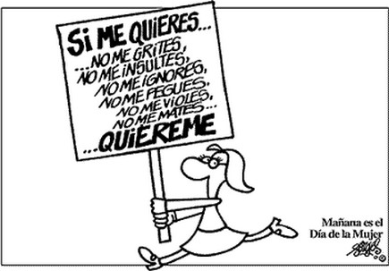
4.-¿ Cuando fue creado por la ONU el Día de la Mujer?
En diciembre de 1977, la Asamblea General de la ONU adoptó una resolución en la que se proclamaba la institución de un Día de las Naciones Unidas para los Derechos de la Mujer y la Paz Internacional. La celebración de cuatro conferencias mundiales de las Naciones Unidas sobre la mujer ha contribuido a convertir las reivindicaciones en pos de la consecución de los derechos de la mujer y su plena participación en la vida política y económica de la sociedad en una realidad cada vez más palpable.
En 1975, la ONU atrajo la atención de la comunidad internacional hacia la situación de los intereses de la mujer mediante la institución de un Año Internacional de la Mujer y la convocatoria de la primera conferencia sobre la mujer en Ciudad de México. En 1980 tuvo lugar otro congreso sobre este asunto en Copenhague (Dinamarca).
En 1985, la ONU convocó una tercera conferencia sobre la mujer en Nairobi (Kenya) con el fin de evaluar los progresos logrados tras toda una década.
En 1995, Beijing acogió la Cuarta Conferencia Mundial sobre la Mujer. Los representantes de 189 países distintos reconocieron que la desigualdad entre el hombre y la mujer tenía graves repercusiones para el bienestar de todos.

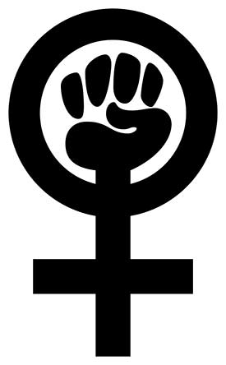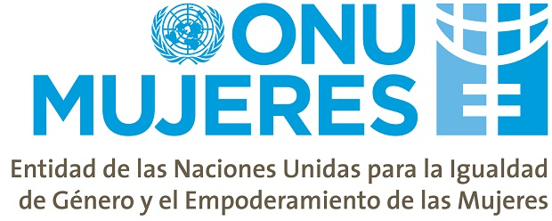

5.-¿Cuales son los objetivos de las "Conferencias de la Mujer"?
La conferencia estableció un conjunto de objetivos con el fin de promover el desarrollo de la mujer en sectores como el político, el sanitario y el educativo. El documento final emitido por la conferencia ("Plataforma de Acción") dice así: "El adelanto de la mujer y el logro de la igualdad entre la mujer y el hombre son una cuestión de derechos humanos y una condición para la justicia social y no deben encararse aisladamente como un problema de la mujer."

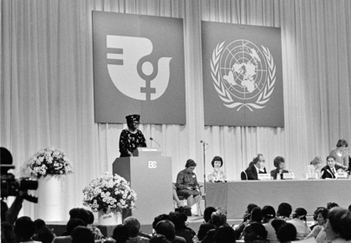
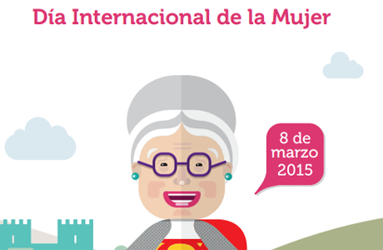

6.- Entrevista familiar sobre la situación de la mujer respecto a la del hombre a la hora de realizar trabajos, estudios o realizar tareas de casa.

Abuela materna  (Carmen)  73 años | "Desde muy pequeña, ya me encargaba de las tareas de casa, de cuidar a mis hermanos y a mis propios hijos, y hoy en día a todos mis nietos. Todo esto lo sigo haciendo, no va a cambiar. También cosíamos y bordábamos para fabricarnos nuestras propias ropas. No había escuela y no sabíamos leer " | Abuelo materno (Manuel)  76 años | "Trabajaba desde muy pequeño con mi padre en el campo, pero las tareas de casa las hacían las mujeres. No sabíamos leer, pero al final, yo lo conseguí por lo que pude ser Guardia Civil"
Abuela paterna  (Ana)  75 años | "Siempre le ayudaba a mi madre en las tareas domésticas y me encargaba de realizar lo que hicieran falta, cuidar a mis hermanos y hoy en día, cuidar de mis hijos y mis nietos. También cosíamos y bordábamos para fabricarnos nuestras propias ropas " | Abuelo paterno (Antonio)  78 años | "Trabajaba en el campo con mi padre, cuando llegábamos a casa, las tareas las realizaban las mujeres. A los 14 años me fui con un aprendiz de barbería y de ahí, obtuve mi trabajo; peluquero".
Madre  (Antonia)  42 años | "Tengo mis estudios hasta bachillerato, y tuve un trabajo muy especial para mí. Me encantaba la peluquería y aquí sigo. Además de ello, cuido de mi familia siempre y me encargo de las tareas de casa. Aunque tengo trabajos esporádicos" | Padre (Antonio)  45 años | "Tengo mi propio negocio, soy peluquero. Desde muy pequeño me he criado como un niño, no he trabajado en el campo, solo me he dedicado a estudiar"
Tía materna  (Mª Carmen)  33 años | "Tengo los estudios que cualquier persona puede tener (EGB), me encargo de cuidar a mi familia y de realizar las tareas de casa" | Tío materno (Vicente)  44 años | "Desde muy pequeños se nos ha inculcado que lo primero eran los estudios y que todo lo demás vendría sólo. Ahora mismo soy Guardia Civil de una cárcel"
Tía paterna (Toñi)  48 años | "Mis funciones en casa son las mismas siempre, cuidar de mi familia y hacer las tareas domésticas y mis labores" | Tío paterno (Francisco)  51 años | "Nunca he trabajado en el campo con mi padre, él solo me decía que lo principal era estudiar ya que él no lo pudo hacer. Actualmente estoy trabajando en Hacienda"

7.-Reflexión propia sobre la entrevista de la situación de la mujer respecto a la del hombre.

Pienso que a lo largo del tiempo, la mujer ha ido progresando desde las primeras épocas, ya que la mujer no estaba considerada, solamente estaba dedicada a trabajar, a estar en casa realizando tareas, a procrear y a mantener la familia. Por otro lado, también estaba sometida al poder del hombre.
Pero, poco a poco esto ha ido cambiando, avanzando y mejorando aunque en algunas partes del mundo, no esté todavía valorada .

